**EXAMEN PARCIAL**

Curso: Analisis Numerico II

Profesor(a): Irla Mantilla

Alumno: Moreno Vera, Felipe Adrian

Codigo de Alumno: 20120354I

Codigo de curso: CM432

Ciclo: 2015-II

Problema 3:

Dado el problema de valor inicial, resuélvala numéricamente con el método de Runge-Kutta de orden 2 y con el método de Euler, luego compare los resultados obtenidos con su solución exacta.

Problema de valor inicial asociado a la EDO.

$\frac{dp}{dt}=\frac{\left(ap−{bp}^{2}\right)}{r}$ Donde $dpverdt=\frac{\left(ap−{bp}^{2}\right)}{r}$

donde r>1.

Sol:

$\frac{dp}{dt}=\frac{\left(3p−p^{2}\right)}{r}$

Solución Numérica:

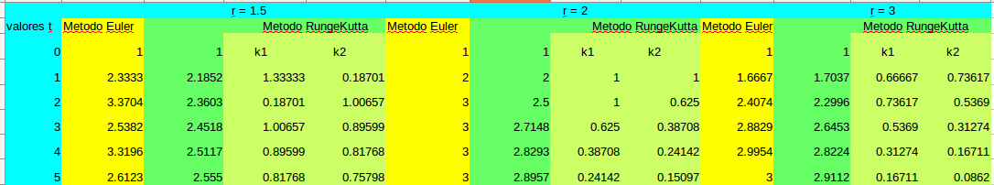

Con el programa del metodo de euler con datos por parametro:

% -----------------------------------------------------------------

function [t,w] = eulerIVP(fx,a,b,y0,n)

% w son las aproximaciones a y

f=fx;

h = (b-a)/n;

t=a:h:b;

w=zeros(1,n+1);

t(1) = a;

w(1) = y0;

for i=1:n

w(i+1) = w(i) + h*f(t(i),w(i));

fprintf("El valor de y: %3.5f el valor de x: %3.5f\n",w(i+1),t(i));

endfor

endfunction

% -----------------------------------------------------------------

fx es la funcion, a es el inicio, b es el final, y0, valor inicial , n el numero de pasos.

El programa de runge Kutta:

% -----------------------------------------------------------------

function [t,w] = heunIVP(fx,a,b,y0,n)

% w son las aproximaciones a y

f=fx;

h = (b-a)/n;

t=a:h:b;

w=zeros(1,n+1);

t(1) = a;

w(1) = y0;

for i=1:n

w(i+1) = w(i) + h*f(t(i),w(i));

w(i+1) = w(i) + h/2*( f(t(i),w(i)) + f(t(i+1),w(i+1)) );

fprintf("El valor de k1: %3.5f el valor de k2: %3.5f\n",f(t(i),w(i)),f(t(i+1),w(i+1)));

endfor

endfunction

%-----------------------------------------------------------------

donde fx es la funcion, a es el inicio, b es el final, y0, valor inicial , n el numero de pasos.

Ejemplo de la funcion:

f=@(t,y) (1/1.5)*(3*y-y^2);

Solución Analítica:

$\frac{dp}{dt}=\frac{\left(ap−{bp}^{2}\right)}{r}$, pasamos a resolver esta EDO por el método de variable separables:

$\frac{dp}{\left(ap−{bp}^{2}\right)}=\frac{dt}{r}$ se transforma en: $\left(ap−{bp}^{2}\right)=\frac{a^{2}}{4b}−{\left(\sqrt{b}.p−\frac{a}{2\sqrt{b}}\right)}^{2}$

ahora haciendo: $\left(\sqrt{b}.p−\frac{a}{2\sqrt{b}}\right)=w$, tenemos $\sqrt{b}dp=dw$, entonces tenemos la integral:

$\frac{dp}{\left(\frac{a^{2}}{4b}−{\left(\sqrt{b}.p−\frac{a}{2\sqrt{b}}\right)}^{2}\right)}=\frac{dt}{r}$ es igual $\frac{dw}{\sqrt{b}\left(\frac{a^{2}}{4b}−w^{2}\right)}=\frac{dt}{r}$, integramos:

$\int{\frac{dw}{\sqrt{b}\left(\frac{a^{2}}{4b}−w^{2}\right)}}=\int{\frac{dt}{r}}$ esto es igual a: $\frac{2\sqrt{b}\tanh^{−1}\left(\frac{2\sqrt{b}w}{a}\right)}{a}=\frac{t}{r}$

reemplazando w en la ecuación se obtiene:

$\frac{log\left(p\right)−log\left(a−bp\right)}{a}=\frac{t}{r}+M$, reemplazando a y b tenemos: $\frac{log\left(p\right)−log\left(3−p\right)}{a}=\frac{t}{r}+M$

$log\left(\frac{p}{3−p}\right)=\frac{at}{r}+K$, usando euler: $\frac{p}{3−p}=e^{\frac{at}{r}+K}=e^{\frac{at}{r}}e^{K}$ tenemos:

$p=\left(3−p\right)e^{\frac{at}{r}}e^{K}$, $p=\left(3e^{\frac{at}{r}}e^{K}−{pe}^{\frac{at}{r}}e^{K}\right)$, $p+{pe}^{\frac{at}{r}}e^{K}=\left(3e^{\frac{at}{r}}e^{K}\right)$

$p\left(1+e^{\frac{at}{r}}e^{K}\right)=\left(3e^{\frac{at}{r}}e^{K}\right)$, por lo tanto tenemos que p es :

$p\left(t\right)=\frac{\left(3e^{\frac{at}{r}}e^{K}\right)}{\left(1+e^{\frac{at}{r}}e^{K}\right)}$, evaluando en p(0) = 1, con a = 3 y b = 1 con r arbitrario tenemos:

$p\left(0\right)=\frac{\left(3e^{K}\right)}{\left(1+e^{K}\right)}=1$ entonces tenemos que: $\left(3e^{K}\right)=\left(1+e^{K}\right)$ y finalmente: $K=log\left(\frac{1}{2}\right)$, por lo tanto la solución analítica es reemplazando a y b:

$p\left(t\right)=\frac{\left(3e^{3\frac{t}{r}}\right)}{\left(2+e^{3\frac{t}{r}}\right)}$, ahora evaluando p(t) para $0≤t≤5yr=1.5,2,3$

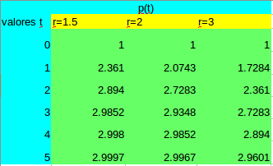

Analizando el error se tiene:

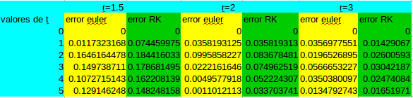

se observa que la aproximación con el método de euler con pasos de tamaño de 1

el error es menor que usando el método de Runge-Kutta de orden 2 ( o también llamado Heun ).